MẪU HỒ SƠ DỰ ÁN DỰ THI BẢNG C
CUỘC THI SÁNG TẠO TRẺ QUỐC GIA TRONG LĨNH VỰC TRÍ TUỆ NHÂN TẠO NĂM 2026
BẢNG C - AI CHO PHÁT TRIỂN KINH TẾ - XÃ HỘI

SOLAROPT
Hệ thống AI tự vận hành, tự kiểm chứng và tự phục hồi thiết kế điện mặt trời mái nhà
Tuyên bố cốt lõi: SolarOpt không chỉ tạo bố trí tấm pin ban đầu. Hệ thống duy trì tính hợp lệ của thiết kế khi dữ liệu hiện trường, vật cản, linh kiện, ngân sách hoặc yêu cầu thay đổi: truy vết phần bị ảnh hưởng → chỉ tính lại phần cần thiết → kiểm chứng → thử tình huống bất lợi → sửa tối thiểu → kỹ sư phê duyệt.
Thông tin đội thi
Vai trò | Họ và tên | Năm sinh | Trường/đơn vị | Thông tin cần bổ sung
Đội trưởng | Nguyễn Võ An Vi | 2006 | Trường Đại học Công nghệ Thông tin - ĐHQG TP.HCM | Ngày sinh; lớp/ngành/khoa; địa chỉ; điện thoại; email
Thành viên 2 | Trần Khôi Nguyên | 2006 | Trường Đại học Công nghệ Thông tin - ĐHQG TP.HCM | Ngày sinh; lớp/ngành/khoa; địa chỉ; điện thoại; email
Thành viên 3 | Lê Thiện | 2006 | Trường Đại học Công nghệ Thông tin - ĐHQG TP.HCM | Ngày sinh; lớp/ngành/khoa; địa chỉ; điện thoại; email

Cần hoàn thiện: Bảng C giới hạn tối đa 03 thành viên. Hồ sơ này dùng tạm ba thành viên đầu tiên theo danh sách dự án hiện có; đội cần xác nhận lại thành phần chính thức và điền đủ thông tin cá nhân trước khi nộp.
Tóm tắt dự án
SolarOpt là nền tảng hỗ trợ kỹ sư và doanh nghiệp thiết kế điện mặt trời mái nhà theo cơ chế “tự vận hành - tự kiểm chứng - tự phục hồi”. Người dùng cung cấp bản vẽ hoặc ảnh mái, một kích thước chuẩn và vị trí công trình. Hệ thống hợp nhất dữ liệu thành mô hình mái số, nhận diện vùng lắp đặt/vật cản, mô phỏng mặt trời - bóng che, tối ưu nhiều phương án theo sản lượng, chi phí, thời gian hoàn vốn và độ bền trước sai số. Điểm khác biệt nằm ở giai đoạn sau thiết kế ban đầu: khi một dữ kiện thay đổi, SolarOpt truy vết chuỗi phụ thuộc để chỉ tái tính phần hết hiệu lực, chạy bộ kiểm tra xác định, chủ động thử các tình huống bất lợi và sửa tối thiểu trước khi chuyển phương án cho kỹ sư duyệt.

1. BÀI TOÁN HOẶC VẤN ĐỀ THỰC TIỄN CẦN GIẢI QUYẾT
Điện mặt trời mái nhà tại Việt Nam đã có quy mô triển khai lớn. Năm 2025, trên lưới điện do EVN quản lý có 105.876 hệ thống điện mặt trời mái nhà với tổng công suất 10.220,78 MWp [1]. Quy hoạch điện VIII điều chỉnh tiếp tục đặt mục tiêu đến năm 2030 có 50% tòa nhà công sở và 50% nhà dân sử dụng điện mặt trời mái nhà tự sản, tự tiêu [2]. Tại TP.HCM, đến ngày 05/09/2026 có hơn 22.000 hệ thống, trong đó 6.241 hệ thống tự sản xuất, tự tiêu thụ đạt 472 MWp [3].
Bài toán SolarOpt chọn giải quyết không phải chỉ là “xếp được nhiều tấm pin lên mái”. Nút thắt thực tế là thiết kế thường phải sửa nhiều vòng khi kích thước hiện trường, chiều cao vật cản, loại tấm pin, yêu cầu khách hàng hoặc ngân sách thay đổi sau khi phương án đầu tiên đã được tạo. Các nghiên cứu tình huống do doanh nghiệp trong ngành công bố cho thấy việc thay đổi thiết kế, kiểm tra lặp và dữ liệu hiện trường chưa tốt có thể làm phát sinh đáng kể thời gian xử lý; các số liệu này chỉ được dùng để chứng minh loại vấn đề, không được xem là đại diện cho toàn ngành Việt Nam [4][5][6].
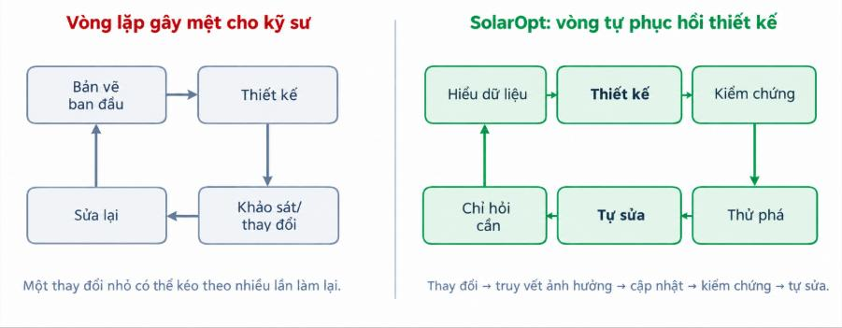
Hình 1. SolarOpt chuyển trọng tâm từ “tạo bố cục lần đầu” sang “duy trì và tự phục hồi thiết kế khi điều kiện thay đổi”.
Câu hỏi thiết kế: Một thay đổi nhỏ ngoài hiện trường không nên bắt kỹ sư khởi động lại toàn bộ chuỗi công việc. Hệ thống cần biết “cái gì bị ảnh hưởng”, “cái gì vẫn còn hợp lệ” và “có cần hỏi kỹ sư hay không”.
Khoảng trống mà SolarOpt nhắm tới
- Các nền tảng quốc tế đã mạnh ở dựng mái, thiết kế tự động, bóng che và hồ sơ bán hàng. SolarOpt tập trung sâu vào lớp vận hành khi dự án đã có thiết kế nhưng điều kiện thay đổi [7][8][9].
- Thiết kế sau tối ưu chưa được coi là hoàn tất cho đến khi vượt bộ kiểm tra kỹ thuật và bộ tình huống thử bất lợi.
- AI không được quyền tự kết luận an toàn kỹ thuật; kết quả Đạt/Không đạt được neo vào mô phỏng, hình học, ràng buộc và bộ quy tắc xác định.

2. MỤC TIÊU, PHẠM VI VÀ ĐỐI TƯỢNG ỨNG DỤNG CỦA SẢN PHẨM
2.1. Mục tiêu
Mục tiêu ngắn hạn (0-12 tháng) là chứng minh SolarOpt có thể biến bản vẽ/ảnh mái thành một thiết kế có thể kiểm tra được và duy trì thiết kế đó khi điều kiện thay đổi, thay vì chỉ tạo một bố cục ban đầu. Mục tiêu dài hạn là trở thành lớp điều hành thiết kế điện mặt trời cho doanh nghiệp: kết nối dữ liệu khảo sát, kho linh kiện, quy tắc nội bộ, hồ sơ dự án và dữ liệu sau lắp đặt.
Nhóm mục tiêu | Mục tiêu cụ thể | Cách chứng minh
Kỹ thuật | Hoàn thiện luồng đầu-cuối từ dữ liệu mái → mô hình số → mô phỏng → tối ưu → kiểm chứng → thử bất lợi → tự sửa → kỹ sư duyệt | Demo chạy được và bộ kiểm tra có nguyên nhân rõ ràng
Tự động hóa | Giảm số bước cần con người xác nhận; chỉ hỏi khi bất định thật sự làm thay đổi quyết định | Tỷ lệ tự hoàn thành và chất lượng yêu cầu can thiệp
Vận hành | Giảm thời gian/thao tác khi một dữ kiện dự án thay đổi | So sánh với quy trình chạy lại toàn bộ hoặc thao tác thủ công
Độ bền thiết kế | Phương án vẫn hợp lệ qua tập kịch bản sai số/vật cản/bóng/linh kiện | Tỷ lệ vượt qua kịch bản kiểm thử
Tác động | Tăng năng suất kỹ sư và khai thác tốt hơn diện tích mái cho điện sạch | Giờ công tiết kiệm; kWh/m² mái hữu dụng; điện sạch tăng thêm

2.2. Phạm vi phiên bản dự thi
- Đối tượng công trình: điện mặt trời mái nhà quy mô hộ kinh doanh, thương mại và công nghiệp nhỏ/vừa; ưu tiên mái có bản vẽ hoặc ảnh gần vuông góc từ trên xuống.
- Đầu vào: bản vẽ/ảnh, vị trí công trình, kích thước chuẩn, hướng mái, loại tấm pin/bộ biến tần, ngân sách và mục tiêu thiết kế.
- Đầu ra: mô hình mái số, phương án bố trí, ước lượng bóng/sản lượng, kiểm tra ràng buộc, so sánh phương án, lịch sử thay đổi và giải thích.
- Ngoài phạm vi ở nguyên mẫu: chứng nhận kết cấu, PCCC, ký duyệt thiết kế thay kỹ sư có thẩm quyền.
2.3. Người dùng và bên thụ hưởng
Vai trò | Đối tượng | Nhu cầu chính SolarOpt giải quyết
Người dùng trực tiếp | Kỹ sư/nhân viên thiết kế điện mặt trời | Không làm lại toàn bộ khi chỉ một giả định thay đổi; biết rõ phần nào bị ảnh hưởng.
Người ra quyết định | Chủ EPC/Trưởng phòng kỹ thuật | Tăng số dự án/người, giảm vòng sửa, chuẩn hóa kiểm chứng và giảm phụ thuộc kinh nghiệm cá nhân.
Người phối hợp | Kỹ sư kinh doanh/Quản lý dự án | Có phương án mới nhanh khi khách đổi yêu cầu, đồng thời thấy rõ chênh lệch sản lượng/chi phí.
Người hưởng lợi cuối | Chủ công trình/doanh nghiệp | Nhận phương án dễ giải thích, có bằng chứng kiểm tra và minh bạch tác động khi đổi yêu cầu.

3. DỮ LIỆU SỬ DỤNG, NGUỒN DỮ LIỆU VÀ TÍNH HỢP LỆ CỦA DỮ LIỆU
SolarOpt thiết kế theo nguyên tắc “dữ liệu tối thiểu đủ dùng”: không phụ thuộc bắt buộc vào ảnh vệ tinh trả phí hoặc quét LiDAR diện rộng ở giai đoạn nguyên mẫu. Nguồn dữ liệu được chia thành dữ liệu do người dùng cung cấp, dữ liệu kỹ thuật công khai/được phép sử dụng và dữ liệu sinh ra trong quá trình vận hành hệ thống.
Nhóm dữ liệu | Ví dụ | Nguồn/cách thu thập | Tính hợp lệ & kiểm soát
Dữ liệu công trình | Bản vẽ PDF/ảnh mái; ảnh từ trên xuống; 1-2 ảnh vật cản | Người dùng/đối tác cung cấp | Chỉ dùng dữ liệu có quyền sử dụng; phân quyền theo dự án; cho phép xóa theo yêu cầu.
Hiệu chỉnh hình học | Hai điểm A-B và kích thước thực; hướng mái; độ nghiêng | Kỹ sư nhập/xác nhận | Lưu nguồn gốc và phiên bản; giá trị thủ công được đánh dấu là “đã xác nhận”.
Bức xạ & vị trí mặt trời | Vĩ độ/kinh độ, bức xạ, thời gian | PVGIS/pvlib và nguồn công khai phù hợp [12][14] | Ghi rõ nguồn, thời điểm và tham số dùng trong mô phỏng.
Linh kiện | Kích thước, công suất, thông số điện, giá tham khảo | Datasheet nhà sản xuất/nhà phân phối hoặc kỹ sư tự khai báo | Mỗi bản ghi lưu model, nguồn và phiên bản; không tự suy đoán thông số thiếu.
Dữ liệu thử nghiệm | Kịch bản thay đổi, trạng thái kiểm tra, thời gian, số thao tác | Sinh từ bộ kiểm thử có kiểm soát và nhật ký hệ thống | Dùng để đánh giá, không trộn với dữ liệu thật khi báo cáo.
Dữ liệu người dùng | Tài khoản, phân quyền, lịch sử dự án | Hệ thống ứng dụng | Tối thiểu hóa dữ liệu cá nhân; tách dữ liệu nhận dạng khỏi dữ liệu kỹ thuật khi có thể.

Nguyên tắc quản trị dữ liệu
- Mỗi dữ kiện có nguồn gốc, thời gian, đơn vị, mức chắc chắn và phiên bản; không ghi đè âm thầm lên dữ liệu cũ.
- Dữ liệu ảnh/bản vẽ của doanh nghiệp được xem là dữ liệu nhạy cảm về vận hành công trình; mặc định không dùng để huấn luyện mô hình chung nếu chưa có thỏa thuận.
- Khi tích hợp dịch vụ bên thứ ba, hệ thống chỉ gửi phần dữ liệu tối thiểu cần thiết; ưu tiên xử lý cục bộ với hình học và tài liệu nội bộ.
- Tập đánh giá 30-50 mái dự kiến phải có quyền sử dụng rõ ràng hoặc được tổng hợp từ dữ liệu công khai/giả lập có kiểm soát; không dùng dữ liệu cá nhân trái phép.
Minh bạch dữ liệu: Hồ sơ hiện tại chưa tuyên bố đã sở hữu bộ dữ liệu 30-50 mái chuẩn. Đây là mục tiêu kiểm chứng tiếp theo; khi nộp bản cuối cần đính kèm danh mục dữ liệu thật sự đã có và giấy phép/nguồn tương ứng.

4. QUY TRÌNH TIỀN XỬ LÝ, LÀM SẠCH, CHUẨN HÓA HOẶC TỔ CHỨC DỮ LIỆU
4.1. Luồng chuẩn hóa dữ liệu công trình
Bước | Xử lý | Kết quả trung gian | Kiểm soát lỗi
1. Nạp dữ liệu | Đọc PDF/ảnh; kiểm tra định dạng, kích thước và khả năng đọc | Tập tệp dự án có mã định danh | Từ chối tệp lỗi; ghi nhật ký; không tự bỏ qua tệp không đọc được.
2. Đọc chữ/kích thước | OCR trích xuất ký hiệu/kích thước có thể nhận diện | Các ứng viên văn bản và số đo + độ tin cậy | Giá trị quan trọng phải đối chiếu với kích thước chuẩn hoặc kỹ sư xác nhận.
3. Phân vùng hình ảnh | Nhận diện biên mái, vật cản, vùng cấm; cho phép kéo chỉnh | Mặt nạ/phân vùng đối tượng | Hiển thị lớp AI trên dữ liệu gốc để người dùng kiểm tra.
4. Chuẩn hóa tọa độ | Đổi pixel/đơn vị bản vẽ sang mét theo mốc chuẩn | Hình học đa giác theo hệ mét | Kiểm tra tính khép kín, tự cắt và kích thước bất thường.
5. Hợp nhất dữ liệu | Gộp bản vẽ + ảnh từ trên xuống + ảnh vật cản | Digital Roof thống nhất | Giữ nguồn gốc từng thuộc tính; xung đột dữ liệu không bị ghi đè âm thầm.
6. Tạo ràng buộc | Vùng an toàn, lối bảo trì, khoảng cách, hướng/độ nghiêng | Không gian vị trí khả thi | Ràng buộc bắt buộc tách khỏi gợi ý tối ưu.

4.2. Xử lý bất định theo mức tác động
SolarOpt không coi “độ tin cậy thấp” là lý do tự động hỏi kỹ sư. Với dữ kiện chưa chắc chắn (ví dụ chiều cao vật cản), hệ thống thử các giá trị biên hợp lý. Nếu các giả thuyết khác nhau không làm đổi bố trí, sản lượng, chi phí hoặc trạng thái Đạt/Không đạt, quy trình tiếp tục. Chỉ khi bất định thực sự làm thay đổi quyết định, hệ thống mới chuyển ngoại lệ cho kỹ sư.
Nguyên tắc: Độ không chắc chắn được đánh giá theo “tác động lên quyết định”, không chỉ theo điểm tin cậy của mô hình.
4.3. Tổ chức dữ liệu theo phiên bản
- Mỗi lần thay đổi tạo phiên bản mới của các thuộc tính liên quan, không xóa phiên bản cũ.
- Đồ thị phụ thuộc nối dữ liệu đầu vào → ràng buộc → vị trí khả thi → bố trí → bóng/sản lượng → cấu hình điện → chi phí/ROI.
- Khi có thay đổi, chỉ các nút phụ thuộc phía sau được đánh dấu “hết hiệu lực”; các phần còn hợp lệ được tái sử dụng.
- Nhật ký thay đổi lưu: dữ kiện nào đổi, ai/nguồn nào tạo thay đổi, các nút bị ảnh hưởng, bước nào được chạy lại và kết quả kiểm chứng sau sửa.

5. THUẬT TOÁN, MÔ HÌNH, PHƯƠNG PHÁP HOẶC CÔNG CỤ AI ĐƯỢC SỬ DỤNG
SolarOpt là hệ thống lai: AI xử lý phần nhận diện/điều phối/giải thích, trong khi các quyết định kỹ thuật quan trọng được neo vào hình học, mô phỏng vật lý, tối ưu ràng buộc và bộ kiểm tra xác định. Thiết kế này nhằm giảm rủi ro mô hình tạo sinh “bịa” một kết luận kỹ thuật.
Thành phần | Công cụ/phương pháp | Vai trò | Phần đội làm chủ
Đọc bản vẽ | PaddleOCR [10] | Đọc chữ, số đo, ký hiệu có thể nhận diện từ bản vẽ/ảnh | Tiền xử lý, chọn vùng, ánh xạ kết quả OCR vào đối tượng kỹ thuật, kiểm chứng với mốc chuẩn.
Phân vùng ảnh | SAM 2/OpenCV [11] | Gợi ý vùng mái/vật cản và hỗ trợ chỉnh trực quan | Luồng tương tác, hợp nhất vùng, quy đổi hình học, kiểm tra bất thường.
Hình học | Shapely | Xử lý đa giác, vùng cấm, giao cắt, vùng khả thi | Xây mô hình Digital Roof và ràng buộc hình học.
Mặt trời/bức xạ | pvlib + PVGIS [12][14] | Vị trí mặt trời, dữ liệu bức xạ và mô phỏng bóng/sản lượng ở mức nguyên mẫu | Chọn tham số, kết nối với mái số và kiểm tra tính nhất quán.
Tối ưu | Google OR-Tools CP-SAT [13] | Giải bài toán chọn vị trí tấm pin dưới ràng buộc | Xây biến, ràng buộc, hàm mục tiêu nhiều tiêu chí và mục tiêu sửa tối thiểu.
Tác nhân AI | Máy trạng thái Python + mô hình ngôn ngữ ở lớp điều phối/giải thích | Điều phối công cụ, tạo lời giải thích, quyết định khi nào cần gọi người | Luồng trạng thái, điều kiện chuyển bước, kiểm soát quyền gọi công cụ; AI không quyết định Đạt/Không đạt.
Web/API | FastAPI + giao diện web | Kết nối các mô-đun, lưu phiên bản và phục vụ giao diện kỹ sư | Kiến trúc ứng dụng, API nội bộ, nhật ký và phân quyền.

Ba cơ chế tạo khác biệt kỹ thuật
- Truy vết thay đổi bằng đồ thị phụ thuộc: xác định chính xác phần nào hết hiệu lực và chỉ tính lại phần bị ảnh hưởng.
- Kiểm chứng → thử tình huống bất lợi → tự sửa: phương án phải vượt bộ kiểm tra; nếu không đạt, hệ thống tìm thay đổi tối thiểu rồi kiểm tra lại.
- Bất định có xét tác động: chỉ hỏi kỹ sư khi dữ kiện chưa chắc chắn có thể làm thay đổi quyết định kỹ thuật hoặc thương mại.

6. QUY TRÌNH HUẤN LUYỆN, TINH CHỈNH, TÍCH HỢP HOẶC KHAI THÁC MÔ HÌNH
Phiên bản hiện tại ưu tiên khai thác các mô hình/thư viện đã huấn luyện sẵn và dồn năng lực của đội vào khâu tích hợp, kiểm chứng và điều phối. Đây là lựa chọn có chủ đích: bài toán giá trị của SolarOpt nằm ở việc duy trì thiết kế hợp lệ qua nhiều thay đổi, không phải huấn luyện một mô hình thị giác mới chỉ để tạo bố cục ban đầu.
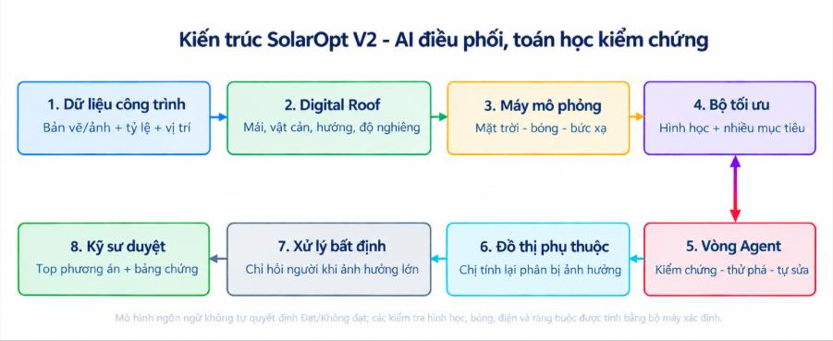
Hình 2. Kiến trúc lõi: AI điều phối, còn hình học/mô phỏng/tối ưu và bộ kiểm tra chịu trách nhiệm cho quyết định kỹ thuật.
6.1. Quy trình tích hợp
Giai đoạn | Cách thực hiện | Điểm kiểm tra
Nhận diện | Chạy OCR/phân vùng để tạo ứng viên; giữ điểm tin cậy và vùng gốc | Người dùng nhìn thấy lớp nhận diện và có thể sửa.
Mô hình hóa | Quy đổi sang hình học theo mét; chuẩn hóa hướng/độ nghiêng/vật cản | Kiểm tra đa giác, kích thước, vùng cấm và dữ liệu thiếu.
Mô phỏng | Tính mặt trời/bức xạ/bóng theo vị trí và thời gian | Đối chiếu đơn vị, giới hạn vật lý và tham số đầu vào.
Tối ưu | Sinh vị trí khả thi, giải CP-SAT theo mục tiêu và ràng buộc | Không chấp nhận phương án vi phạm ràng buộc cứng.
Điều phối | Máy trạng thái/tác nhân gọi lần lượt các công cụ và xử lý ngoại lệ | Không cho mô hình ngôn ngữ bỏ qua bộ kiểm tra.
Tự sửa | Khi thất bại, thêm mục tiêu giữ nguyên tối đa thiết kế cũ và sửa cục bộ | Mọi phương án sửa phải kiểm chứng lại từ đầu các kiểm tra liên quan.

6.2. Chiến lược tinh chỉnh sau khi có dữ liệu
Khi bộ dữ liệu mái Việt Nam đủ lớn và có nhãn tin cậy, nhóm mới cân nhắc tinh chỉnh mô hình phân vùng/OCR cho các kiểu bản vẽ và vật cản đặc thù. Việc tinh chỉnh phải có tập huấn luyện, tập kiểm tra độc lập, nhật ký phiên bản và so sánh với mô hình gốc. Với mô hình ngôn ngữ, tiêu chí chính là độ chính xác gọi công cụ/giải thích và tỷ lệ can thiệp không cần thiết; không dùng mô hình ngôn ngữ để thay bộ kiểm tra xác định.
Phạm vi tuyên bố: Hồ sơ không tuyên bố đã huấn luyện riêng một mô hình AI nếu chưa có bằng chứng. Giá trị làm chủ hiện nằm ở kiến trúc, luồng dữ liệu, tối ưu, kiểm chứng và cơ chế tự phục hồi.

7. CHỈ SỐ, PHƯƠNG PHÁP HOẶC TIÊU CHÍ ĐÁNH GIÁ KẾT QUẢ
Bộ đánh giá của SolarOpt tách thành bốn lớp: chất lượng dữ liệu/hình học, chất lượng thiết kế, khả năng tự phục hồi và tác động vận hành. Mỗi chỉ số gắn với một thí nghiệm có thể lặp lại để tránh đánh giá theo cảm nhận.
Nhóm | Chỉ số đề xuất | Cách đo | Mục đích
Hình học | Sai số cạnh/diện tích mái; độ chính xác vật cản; số lần chỉnh tay | So với CAD/đo chuẩn trên 30-50 mái | Đo chất lượng Digital Roof.
Thiết kế | Số tấm hợp lệ; vi phạm ràng buộc; sản lượng dự kiến | So với phương án tham chiếu trên cùng đầu vào | Đo chất lượng phương án, không chỉ đẹp về hình ảnh.
Độ bền | Tỷ lệ vượt qua kịch bản kiểm thử | Số kịch bản Đạt / tổng kịch bản; công khai danh sách | Đo khả năng chịu sai số và thay đổi.
Tự động hóa | Tỷ lệ tự hoàn thành | Tỷ lệ bước/quyết định xử lý không cần kỹ sư | Đo mức tự vận hành thật.
Tự phục hồi | Mức giảm công sức sửa thiết kế | Thời gian + số thao tác khi đổi vật cản/panel/ngân sách so với baseline | Đo lợi ích lõi của cơ chế change-aware.
Can thiệp người | Chất lượng yêu cầu kỹ sư | % câu hỏi thực sự làm thay đổi phương án | Đánh giá “chỉ hỏi khi cần”.
Môi trường | kWh/m² mái hữu dụng; điện sạch tăng thêm | So với phương án tham chiếu trên cùng mái | Đo hiệu quả khai thác mái.
Tác động | Phát thải lưới tránh được | Điện lưới được thay thế × hệ số lưới tham chiếu | Quy đổi tác động môi trường có nêu rõ giả định [16].

Thiết kế thử nghiệm ưu tiên trước Vòng Khu vực
- 30-50 mái có dữ liệu chuẩn đối chiếu hoặc bản CAD đáng tin cậy.
- 10-20 kịch bản thay đổi có kiểm soát: chiều cao/vị trí vật cản, loại tấm pin, ngân sách, vùng cấm, dữ liệu bức xạ.
- Mỗi kịch bản chạy cùng đầu vào trên: quy trình thủ công/full rerun; auto-layout đơn giản; SolarOpt đầy đủ.
- Báo cáo cả trung vị, phân bố, trường hợp thất bại và thời gian xử lý; không chỉ báo cáo trường hợp tốt nhất.
KPI trung tâm: Ba chỉ số lõi nên xuất hiện xuyên suốt hồ sơ/video: Tỷ lệ tự hoàn thành; Tỷ lệ vượt qua kịch bản kiểm thử; Mức giảm công sức sửa thiết kế.

8. KẾT QUẢ THỬ NGHIỆM, PHÂN TÍCH ƯU ĐIỂM, HẠN CHẾ VÀ KHẢ NĂNG MỞ RỘNG
8.1. Trạng thái nguyên mẫu tại thời điểm lập hồ sơ
Nhóm đã có SolarOpt Studio V3 chạy cục bộ để kiểm tra luồng đầu-cuối ở mức nguyên mẫu. Giao diện V4 đã được đặc tả chi tiết để thể hiện đầy đủ luồng nhập dữ liệu → Digital Roof → thiết kế → kiểm chứng → tự thiết kế lại theo thay đổi. Một số mô-đun của nguyên mẫu hiện vẫn dùng dữ liệu minh họa hoặc mô phỏng nhẹ; vì vậy các số liệu trên giao diện được xem là kết quả demo có kiểm soát, chưa phải benchmark thực địa.
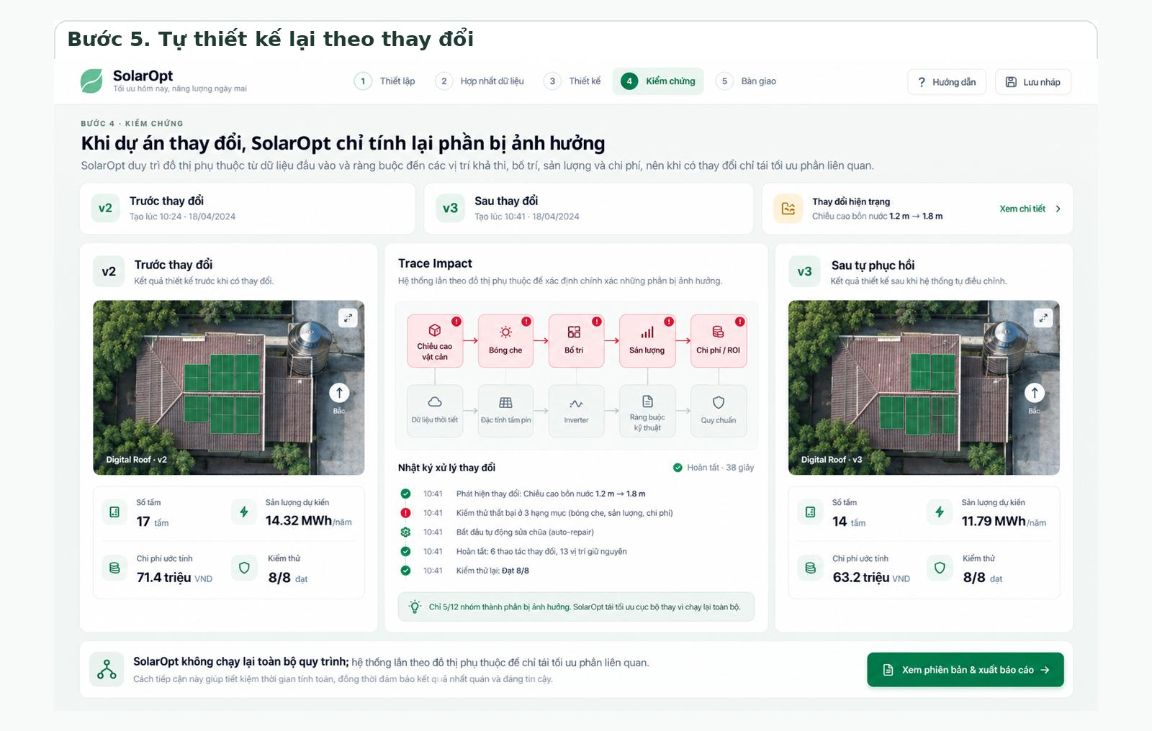
Hình 3. Kịch bản demo: khi chiều cao bồn nước tăng 1,2 m → 1,8 m, hệ thống truy vết chuỗi ảnh hưởng và tạo phiên bản thiết kế mới.
8.2. Kết quả demo kịch bản thay đổi
Quan sát trong demo | Trước thay đổi | Sau tự phục hồi | Cách diễn giải đúng
Chiều cao bồn nước | 1,2 m | 1,8 m | Một dữ kiện hiện trường thay đổi.
Số tấm pin hiển thị | 17 | 14 | Bố trí được tái tối ưu theo vùng bóng/ràng buộc mới.
Sản lượng dự kiến hiển thị | 14,32 MWh/năm | 11,79 MWh/năm | Giá trị minh họa của kịch bản, không phải đo thực địa.
Chi phí ước tính hiển thị | 71,4 triệu VND | 63,2 triệu VND | Giá trị demo, phụ thuộc giả định giá đầu vào.
Bộ kiểm thử | 8/8 Đạt | 8/8 Đạt | Mục tiêu của tự sửa là khôi phục trạng thái hợp lệ.
Phạm vi tính lại | - | 5/12 nhóm thành phần bị ảnh hưởng | Minh họa cơ chế tái tính cục bộ thay vì chạy lại mọi thứ.

Giới hạn bằng chứng: Không sử dụng các con số demo trên như bằng chứng hiệu năng ngoài thực tế. Bản nộp cuối nên bổ sung log chạy, cấu hình thử nghiệm và ít nhất một tập test độc lập nếu đội kịp hoàn thành.

8.3. Ưu điểm và hạn chế hiện tại
Ưu điểm | Hạn chế / việc còn phải chứng minh
Kiến trúc tách AI khỏi bộ quyết định kỹ thuật; dễ truy vết và kiểm chứng. | Chưa có benchmark đủ lớn trên 30-50 mái thật/CAD chuẩn.
Cơ chế change-aware, thử bất lợi và sửa tối thiểu bám đúng “nỗi đau làm lại”. | Nhận diện từ ảnh/bản vẽ có thể sai; cần công cụ chỉnh và đánh giá độ chính xác.
Không yêu cầu LiDAR/3D nặng ở nguyên mẫu, giảm chi phí triển khai. | Mô phỏng bóng/sản lượng cần đối chiếu với công cụ/đo chuẩn trước khi dùng thương mại.
Có thể mở rộng sang dữ liệu kho, CRM, drone và sau lắp đặt mà giữ lõi phụ thuộc/phiên bản. | Quy tắc điện, kết cấu, PCCC và quy định địa phương cần chuyên gia xác nhận; không tự động hóa chữ ký chuyên môn.

9. SO SÁNH VỚI PHƯƠNG ÁN/MÔ HÌNH CƠ SỞ VÀ PHÂN TÍCH ĐÓNG GÓP THÀNH PHẦN
9.1. So sánh với cách làm và công cụ tham chiếu
Phương án | Điểm mạnh | Khoảng trống SolarOpt tập trung
CAD/Excel/quy trình nội bộ | Linh hoạt, kỹ sư kiểm soát cao, phù hợp thói quen hiện tại. | Dữ liệu rời rạc; khi thay đổi phải tự nhớ phần nào cần cập nhật; khó truy vết phụ thuộc.
Nền tảng thiết kế tự động quốc tế | Mạnh ở dựng mái, auto-layout, bóng, hồ sơ bán hàng [7][8][9]. | SolarOpt nhấn vào duy trì thiết kế sau thay đổi: invalidation cục bộ → verify → stress-test → minimal repair.
Auto-layout cơ sở | Tạo lại bố trí khi có đầu vào mới. | Không chứng minh phần nào thực sự bị ảnh hưởng; có thể làm thay đổi quá nhiều vị trí và thiếu kiểm thử sau sửa.
SolarOpt đầy đủ | Đồ thị phụ thuộc + bất định theo tác động + kiểm chứng + thử bất lợi + sửa tối thiểu. | Cần benchmark thực tế để chứng minh mức giảm thời gian và độ chính xác.

9.2. Kế hoạch baseline (phương án cơ sở) và ablation (loại bỏ thành phần)
Đây là kế hoạch đánh giá bổ sung cho hồ sơ AI 2026; các kết quả chỉ được điền khi đội chạy thử thật. Không giả lập con số để “làm đẹp” hồ sơ.
Thử nghiệm | Biến thể | Giả thuyết cần kiểm chứng | Chỉ số
Baseline A | Thủ công/full rerun | SolarOpt giảm thời gian và số thao tác khi thay đổi | Thời gian; thao tác; số bước chạy lại.
Baseline B | Auto-layout không có đồ thị phụ thuộc | Đồ thị phụ thuộc giúp chỉ tái tính phần liên quan | % mô-đun chạy lại; thời gian; độ ổn định kết quả.
Ablation 1 | Bỏ thử tình huống bất lợi | Stress-test phát hiện lỗi mà tối ưu ban đầu không thấy | Số lỗi phát hiện; tỷ lệ qua test sau sửa.
Ablation 2 | Bỏ mục tiêu sửa tối thiểu | Minimal repair giảm “layout churn” khi dự án đổi nhẹ | Số tấm/vị trí thay đổi; khoảng cách thay đổi.
Ablation 3 | Bỏ bất định theo tác động, hỏi theo ngưỡng tin cậy đơn thuần | Impact-aware uncertainty giảm câu hỏi không cần thiết mà vẫn giữ an toàn | Số lần hỏi kỹ sư; số câu hỏi thật sự đổi quyết định.

9.3. Tuyên bố tính mới thận trọng
Trong phạm vi tài liệu công khai đã khảo sát, các công cụ hàng đầu tập trung vào dựng mái, thiết kế tự động, bóng và hồ sơ đề xuất. SolarOpt tập trung vào duy trì tính hợp lệ khi điều kiện thay đổi: truy vết phụ thuộc → kiểm thử bất lợi → sửa tối thiểu → chỉ chuyển ngoại lệ có tác động cho kỹ sư. Tuyên bố này không khẳng định đối thủ tuyệt đối không có chức năng tương tự.

10. KIẾN TRÚC HỆ THỐNG VÀ PHƯƠNG ÁN TRIỂN KHAI
10.1. Kiến trúc logic
Hình 4. Tám khối chính của SolarOpt và vòng tự phục hồi thiết kế.
Khối | Đầu vào | Xử lý chính | Đầu ra
1. Dữ liệu công trình | Bản vẽ/ảnh + tỷ lệ + vị trí | Kiểm tra tệp, OCR, phân vùng | Các đối tượng có nguồn gốc và độ tin cậy.
2. Digital Roof | Đối tượng đã nhận diện/xác nhận | Chuẩn hóa hình học, vật cản, hướng, độ nghiêng | Mô hình mái số theo mét.
3. Máy mô phỏng | Digital Roof + thời gian/vị trí | Mặt trời, bóng, bức xạ/sản lượng | Bản đồ/chuỗi dữ liệu mô phỏng.
4. Bộ tối ưu | Vị trí khả thi + ràng buộc + mục tiêu | CP-SAT và mục tiêu nhiều tiêu chí | Các phương án bố trí hợp lệ.
5. Vòng tác nhân | Phương án + bộ kiểm tra | Điều phối kiểm chứng, thử bất lợi, tự sửa | Phương án đã qua vòng tự phục hồi.
6. Đồ thị phụ thuộc | Dữ liệu/phiên bản/ràng buộc | Truy vết tác động và vô hiệu hóa cục bộ | Danh sách thành phần phải tính lại.
7. Xử lý bất định | Giá trị chưa chắc chắn + tác động | Thử biên; chỉ chuyển ngoại lệ có tác động | Yêu cầu xác nhận có lý do.
8. Kỹ sư duyệt | Top phương án + bằng chứng | So sánh, giải thích, phê duyệt cuối | Bản thiết kế/phiên bản được chấp thuận.

10. KIẾN TRÚC HỆ THỐNG VÀ PHƯƠNG ÁN TRIỂN KHAI (TIẾP)
10.2. Luồng trải nghiệm sản phẩm
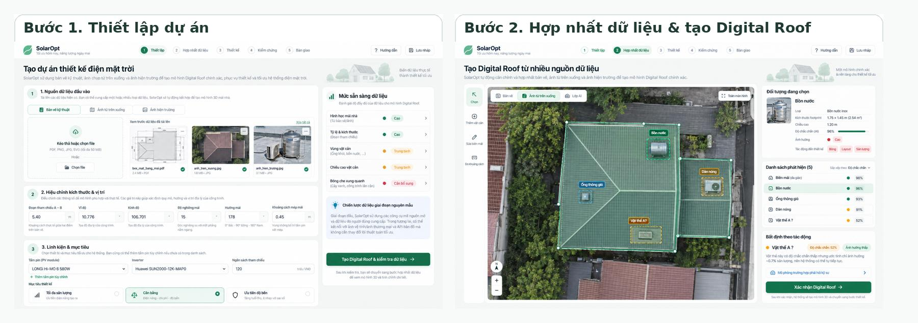
Hình 5. Thiết lập đầu vào và hợp nhất dữ liệu để tạo Digital Roof.
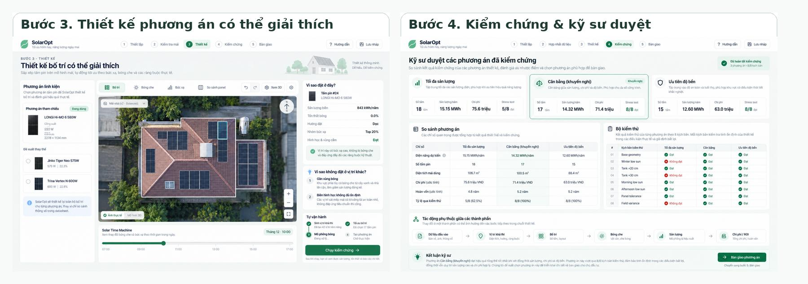
Hình 6. Thiết kế có thể giải thích và bảng kiểm chứng để kỹ sư duyệt.
Trong giao diện mục tiêu, kỹ sư có thể nhìn lớp nhận diện trực tiếp trên ảnh/bản vẽ gốc, chọn từng tấm pin để xem “Vì sao đặt ở đây?”, kiểm tra “Vì sao không đặt ở vị trí khác?”, kéo dòng thời gian mặt trời để quan sát bóng và so sánh các phương án linh kiện. Mỗi phương án thay thế được chạy lại đầy đủ trên cùng mái, không chỉ so sánh datasheet.
10.3. Phương án triển khai kỹ thuật
Lớp | Triển khai nguyên mẫu | Định hướng mở rộng
Giao diện | Ứng dụng web chạy cục bộ/máy chủ thử nghiệm | Không gian cộng tác, quản lý tổ chức và phiên bản.
Máy chủ | FastAPI + mô-đun Python | Tách dịch vụ theo chức năng; hàng đợi cho mô phỏng/tối ưu.
Lưu trữ | Tệp dự án + CSDL metadata/phiên bản | Lưu trữ đối tượng, cơ sở dữ liệu quan hệ và log bất biến.
Tính toán | CPU cho hình học/tối ưu; GPU chỉ khi mô hình thị giác cần | Co giãn theo tác vụ; cache mô phỏng theo vị trí/phiên bản.
Tích hợp | Nguồn dữ liệu công khai và tệp người dùng | API kho/CRM/nhà phân phối; dữ liệu khảo sát drone khi có quyền sử dụng.

11. PHÂN TÍCH RỦI RO, BẢO MẬT, ĐẠO ĐỨC AI VÀ AN TOÀN DỮ LIỆU
Rủi ro | Hậu quả | Biện pháp kiểm soát
AI nhận diện sai mái/vật cản | Bố trí sai hoặc mô phỏng sai | Hiển thị lớp AI trên dữ liệu gốc; cho chỉnh tay; ngưỡng tác động; kiểm tra hình học trước tối ưu.
Mô hình tạo sinh suy diễn sai | Giải thích hoặc gọi công cụ không phù hợp | LLM không quyết định Đạt/Không đạt; chỉ được gọi công cụ theo danh sách; bộ kiểm tra xác định là nguồn phán quyết.
Dữ liệu đầu vào thiếu/sai đơn vị | Sai mô phỏng và chi phí | Chuẩn hóa đơn vị; yêu cầu mốc kích thước; cảnh báo dữ liệu thiếu; lưu nguồn gốc và phiên bản.
Rò rỉ bản vẽ công trình | Mất bí mật kinh doanh/ảnh hưởng an ninh | Mã hóa khi truyền/lưu; phân quyền theo tổ chức/dự án; tách khách hàng; nhật ký truy cập; chính sách xóa.
Gửi dữ liệu cho dịch vụ bên thứ ba | Mất kiểm soát dữ liệu | Ưu tiên xử lý cục bộ; tối thiểu hóa trường dữ liệu; hợp đồng/điều khoản rõ; cho phép tắt tích hợp ngoài.
Tự động hóa quá mức | Kỹ sư tin sai vào hệ thống | Human-in-the-loop: kỹ sư phê duyệt cuối; hiển thị bằng chứng và các giả định; không tự cấp chứng nhận kết cấu/PCCC.
Tối ưu chỉ một mục tiêu | Phương án sản lượng cao nhưng kém ổn định/chi phí | Nhiều phương án mục tiêu; stress-test; so sánh trade-off; không tự ý chọn thay người dùng.
Dữ liệu thử nghiệm không đại diện | Kết quả benchmark gây hiểu nhầm | Công khai nguồn, kích thước tập, kịch bản lỗi, giới hạn và phân biệt dữ liệu thật với mô phỏng.

Nguyên tắc AI có trách nhiệm
- Minh bạch: mỗi kết luận kỹ thuật có đường truy vết đến dữ liệu, mô phỏng, ràng buộc và phiên bản.
- Kiểm chứng: đầu ra AI phải đi qua bộ kiểm tra phù hợp trước khi hiển thị là phương án “Đạt”.
- Con người chịu trách nhiệm: kỹ sư là người phê duyệt cuối với các quyết định an toàn/kỹ thuật quan trọng.
- Tối thiểu hóa dữ liệu: chỉ thu thập dữ liệu cần cho thiết kế và không dùng dữ liệu khách hàng để huấn luyện ngoài mục đích đã thống nhất.
- Trung thực thi đấu: khai báo đầy đủ AI, mã nguồn mở, bộ dữ liệu, API và Prompt Log theo thể lệ cuộc thi [17].
Giới hạn trách nhiệm: SolarOpt là công cụ hỗ trợ thiết kế và ra quyết định, không phải hệ thống tự cấp chứng nhận kết cấu, PCCC hoặc thay thế chữ ký của kỹ sư có thẩm quyền.

12. HƯỚNG PHÁT TRIỂN, HOÀN THIỆN VÀ KHẢ NĂNG ỨNG DỤNG TRONG THỰC TIỄN
12.1. Lộ trình kỹ thuật
Thời gian | Giai đoạn | Kết quả chính
09-10/2026 | Hoàn thiện nguyên mẫu kỹ thuật | Khóa bộ máy hình học - tối ưu - kiểm chứng; hoàn thiện luồng V4 và log kiểm thử.
11/2026-02/2027 | Kiểm chứng kỹ thuật | 30-50 mái có dữ liệu chuẩn; 10-20 kịch bản thay đổi; đo sai số, thời gian và tỷ lệ tự xử lý.
03-06/2027 | Bản thử nghiệm với đối tác | Tự sinh phương án linh kiện thay thế; thư viện tấm pin/inverter; báo cáo và cộng tác nhóm.
07-12/2027 | Tích hợp doanh nghiệp | API, CRM/kho, giá/tồn kho nhà phân phối, quy tắc nội bộ và danh sách kiểm tra Việt Nam.
2028 | Hiện trường sau thiết kế | So sánh thiết kế với khảo sát/ảnh drone; đề xuất sửa tối thiểu tại công trường.
2029+ | Theo dõi vòng đời | So sánh sản lượng thực tế với dự báo, phát hiện suy giảm/bóng mới và đề xuất bảo trì.

12.2. Giá trị kinh tế - xã hội - môi trường
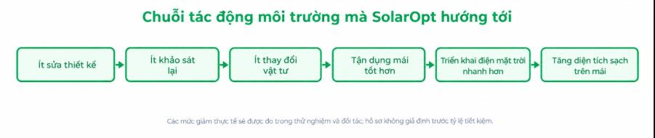
Hình 7. Chuỗi tác động mà SolarOpt hướng tới; các mức giảm thực tế phải được đo trong thử nghiệm.
Khía cạnh | Giá trị dự kiến | Cách đo để tránh tuyên bố chung chung
Kinh tế | Giảm giờ kỹ sư cho thao tác lặp; tăng số dự án/đội; giảm chậm phản hồi | Phút/giờ tiết kiệm mỗi thay đổi; số bước chạy lại; số dự án/người.
Xã hội | Quy trình thiết kế minh bạch hơn; giảm phụ thuộc vào một cá nhân giàu kinh nghiệm | Số quyết định có giải thích/trace; khả năng bàn giao giữa kỹ sư.
Môi trường | Khai thác tốt hơn mái hữu dụng để tạo thêm điện sạch; giảm làm lại/khảo sát/vật tư thừa | kWh/m²; điện sạch tăng thêm; vòng sửa/khảo sát tránh được.
Công nghệ | Kiến trúc AI có kiểm chứng, quản lý phiên bản và phụ thuộc có thể tái dùng | Độ phủ test; tỷ lệ truy vết được; khả năng thay thế mô-đun mà không viết lại toàn hệ thống.

Nếu cần quy đổi điện sạch sang phát thải lưới tránh được, SolarOpt sử dụng hệ số phát thải lưới điện Việt Nam công bố cho năm tham chiếu và ghi rõ giả định. Ví dụ, hệ số năm 2023 được công bố là 0,6592 tCO₂/MWh [16]. Không gán trực tiếp mọi kWh tối ưu thêm cho một loại nguồn điện cụ thể.
12.3. Khả năng ứng dụng
- Khởi đầu với EPC/đơn vị thiết kế điện mặt trời nhỏ-vừa tại TP.HCM và phía Nam, nơi tần suất dự án và thay đổi thiết kế tạo ra giá trị đo được rõ nhất.
- Sau khi có bằng chứng kỹ thuật, mở rộng sang ESCO/chủ danh mục mái thương mại-công nghiệp và tích hợp doanh nghiệp qua API.
- Lõi đồ thị phụ thuộc + kiểm chứng + tự sửa có thể mở rộng cho các bài toán kỹ thuật khác có nhiều thay đổi phiên bản, nhưng hồ sơ này chỉ tuyên bố phạm vi điện mặt trời mái nhà.

13. LỊCH SỬ CÂU LỆNH VÀ MINH CHỨNG QUÁ TRÌNH PHÁT TRIỂN SẢN PHẨM
Theo yêu cầu Bảng C, đội phải kê khai trung thực công cụ AI, bộ dữ liệu, API, thư viện, mã nguồn mở và làm rõ phần tự xây dựng/phần AI hỗ trợ/phần kế thừa. Prompt Log và minh chứng phải là lịch sử thật, không dựng lại [17].
13.1. Liên kết bắt buộc trước khi nộp
Hạng mục | Liên kết / trạng thái
Prompt Log + hình ảnh minh chứng | [DÁN LIÊN KẾT GOOGLE DRIVE - MỞ QUYỀN XEM]
Kho mã nguồn (GitHub/GitLab) | [DÁN LIÊN KẾT REPOSITORY]
Video thuyết trình ≤ 5 phút | [DÁN LIÊN KẾT]
Video demo ≤ 5 phút | [DÁN LIÊN KẾT]
Tài liệu kỹ thuật/log kiểm thử | [DÁN LIÊN KẾT THƯ MỤC HOẶC FILE]

13.2. Bảng kê khai thành phần
Nhóm | Thành phần | Vai trò | Mức đóng góp/kiểm soát của đội
Đội tự xây dựng | Đồ thị phụ thuộc, invalidation cục bộ, logic sửa tối thiểu, máy trạng thái điều phối, API/giao diện tích hợp | Lõi khác biệt sản phẩm | Đội thiết kế, viết mã, kiểm thử và chịu trách nhiệm.
Mã nguồn mở | PaddleOCR; SAM 2/OpenCV; Shapely; pvlib; OR-Tools; FastAPI | Nhận diện, hình học, mô phỏng, tối ưu, máy chủ | Đội tích hợp, cấu hình, kiểm chứng và không nhận là công nghệ tự phát minh.
Nguồn dữ liệu/API | PVGIS; dữ liệu người dùng; datasheet linh kiện | Bức xạ/đầu vào kỹ thuật | Ghi rõ nguồn và quyền sử dụng; kiểm soát dữ liệu gửi ra ngoài.
AI hỗ trợ phát triển | ChatGPT và các công cụ AI thực tế khác nếu có trong Prompt Log | Rà soát tài liệu, hỗ trợ viết mã/ý tưởng, kiểm tra diễn đạt | Đội phải hiểu, kiểm chứng, sửa và chịu trách nhiệm; khai đúng công cụ đã dùng.
Mô hình ngôn ngữ trong sản phẩm | Cấu hình triển khai của tác nhân giải thích/điều phối (nếu bật) | Tạo giải thích và hỗ trợ điều phối công cụ | Không có quyền quyết định trạng thái kỹ thuật Đạt/Không đạt.

13.3. Bộ minh chứng nên đính kèm
- Ảnh chụp SolarOpt Studio V3/V4 theo từng bước và video demo scenario bồn nước 1,2 m → 1,8 m.
- Log thay đổi: dữ kiện thay đổi → nhóm nút bị ảnh hưởng → bước tính lại → kết quả kiểm tra.
- Tệp cấu hình thử nghiệm và bảng kết quả baseline/ablation nếu đã chạy thật.
- Commit history của repository; README hướng dẫn chạy; file license/nguồn dữ liệu.
- Bảng “Đã triển khai / đang hoàn thiện / kế hoạch” để Hội đồng phân biệt nguyên mẫu chạy thật với mockup.
Checklist cuối: Trước khi nộp: (1) xác nhận đúng 03 thành viên; (2) điền đủ ngày sinh/lớp-ngành-khoa/địa chỉ/điện thoại/email; (3) thay toàn bộ ô [DÁN LIÊN KẾT]; (4) kiểm tra quyền truy cập; (5) cập nhật bảng kết quả bằng log chạy thật nếu có.
TP. Hồ Chí Minh, ngày 20 tháng 09 năm 2026
Đại diện đội thi
Nguyễn Võ An Vi

TÀI LIỆU THAM KHẢO
[1] EVN (2026), “Năm 2025, EVN tiếp tục cải thiện độ tin cậy cung cấp điện, mở rộng dịch vụ số” - 105.876 hệ thống điện mặt trời mái nhà, tổng công suất 10.220,78 MWp. Nguồn
[2] Thủ tướng Chính phủ, Quyết định 768/QĐ-TTg phê duyệt Điều chỉnh Quy hoạch điện VIII - mục tiêu 50% tòa nhà công sở và 50% nhà dân dùng điện mặt trời mái nhà tự sản, tự tiêu đến 2030. Nguồn
[3] EVN/EVNHCMC (10/09/2026), “TP.HCM hướng dẫn triển khai Nghị định 243/2026/NĐ-CP về điện mặt trời mái nhà” - hơn 22.000 hệ thống; 6.241 hệ tự sản tự tiêu, 472 MWp. Nguồn
[4] Aurora Solar - nghiên cứu tình huống Mpower Solar về thay đổi thiết kế và cải thiện quy trình. Nguồn
[5] Aurora Solar - nghiên cứu tình huống Our World Energy về giảm kiểm tra lặp/tái tạo thiết kế thủ công. Nguồn
[6] Scanifly - nghiên cứu tình huống Northwest Electric & Solar về dữ liệu hiện trường và giảm redesign. Nguồn
[7] Aurora Solar Help/Docs - Aurora AI & AutoDesigner. Nguồn
[8] OpenSolar - tài liệu Auto Design/Ada và hệ sinh thái thiết kế 3D, bóng, BOM, proposal. Nguồn
[9] Scanifly Help - SolarAI, mô hình mái/vật cản và phân tích bóng/sản lượng. Nguồn
[10] PaddleOCR - thư viện OCR đa ngôn ngữ. Nguồn
[11] Meta AI, Segment Anything Model 2 (SAM 2). Nguồn
[12] pvlib-python - thư viện mô hình hóa hệ thống quang điện và vị trí mặt trời. Nguồn
[13] Google OR-Tools CP-SAT - bộ giải tối ưu ràng buộc. Nguồn
[14] European Commission, PVGIS - dữ liệu/ước lượng bức xạ và quang điện. Nguồn
[15] Bộ Công Thương, Công văn 7404/BCT-ĐL ngày 16/09/2026 về chương trình lắp đặt điện mặt trời mái nhà tự sản xuất, tự tiêu thụ tại cơ quan công sở, trường học, bệnh viện. Nguồn
[16] Cục Biến đổi khí hậu, Công văn 1726/BĐKH-PTCBT ngày 03/12/2024 - hệ số phát thải lưới điện Việt Nam năm 2023: 0,6592 tCO₂/MWh. Nguồn
[17] Ban Bí thư Trung ương Đoàn, Kế hoạch và Thể lệ Cuộc thi Sáng tạo trẻ Quốc gia trong lĩnh vực Trí tuệ nhân tạo năm 2026; Mẫu hồ sơ dự án Bảng C. Nguồn
Ghi chú về bằng chứng
Các số liệu thị trường/chính sách trong hồ sơ được dùng để mô tả bối cảnh và nhu cầu. Các số liệu từ nghiên cứu tình huống của nhà cung cấp quốc tế [4][5][6] không được coi là đại diện cho toàn ngành Việt Nam. Các chỉ số hiệu năng của SolarOpt chỉ được coi là kết quả chính thức khi có log chạy và bộ dữ liệu thử nghiệm kèm theo.

